**Name: Kodari Siddhartha Yadav**

**Batch: 18R**

**Mobile No: 9346178913**

Task-1(Template):

**Index.html:**

<!DOCTYPE html>

<html lang="en">

<head>

    <meta charset="UTF-8">

    <meta name="viewport" content="width=device-width, initial-scale=1.0">

    <title>Task-1</title>

    <link rel="stylesheet" href="./style.css">

</head>

<body>

    <header id="h1">

        <h1>Summer Holidays</h1>

    </header>

    <div class="container">

        <section>

            <img src="./images/1.jpg" alt="logo">

            <p>5 Terre</p>

        </section>

        <section>

            <img src="./images/2.jpg" alt="logo">

            <p>Monterosso</p>

        </section>

        <section>

            <img src="./images/3.jpg" alt="logo">

            <p>Vernazza</p>

        </section>

        <section>

            <img src="./images/4.jpg" alt="logo">

            <p>Manarola</p>

        </section>

        <section>

            <img src="./images/5.jpg" alt="logo">

            <p>Corniglia</p>

        </section>

        <section>

            <img src="./images/6.jpg" alt="logo">

            <p>Riomaggiore</p>

        </section>

    </div>

</body>

</html>

**Style.css:**

*{

    box-sizing: border-box;

    font-family: sans-serif;

}

body{

    margin: 0px;

}

#h1{

    background-color: #009688;

    padding: 2px;

    border-radius: 10px;

}

.container{

    height: 500px;

    margin: 10px;

    padding-left: 50px;

    margin-top: 10px;

}

section{

    display: inline-block;

    border: 2px solid;

    width: 30%;

    height: 240px;

    margin: 10px;

    box-shadow: 2px 2px 5px grey;

}

img{

    height: 180px;

    width: 100%;

}

p{

    font-weight: 400;

    padding-left: 20px;

    font-style: normal;

}

**OUTPUT:**

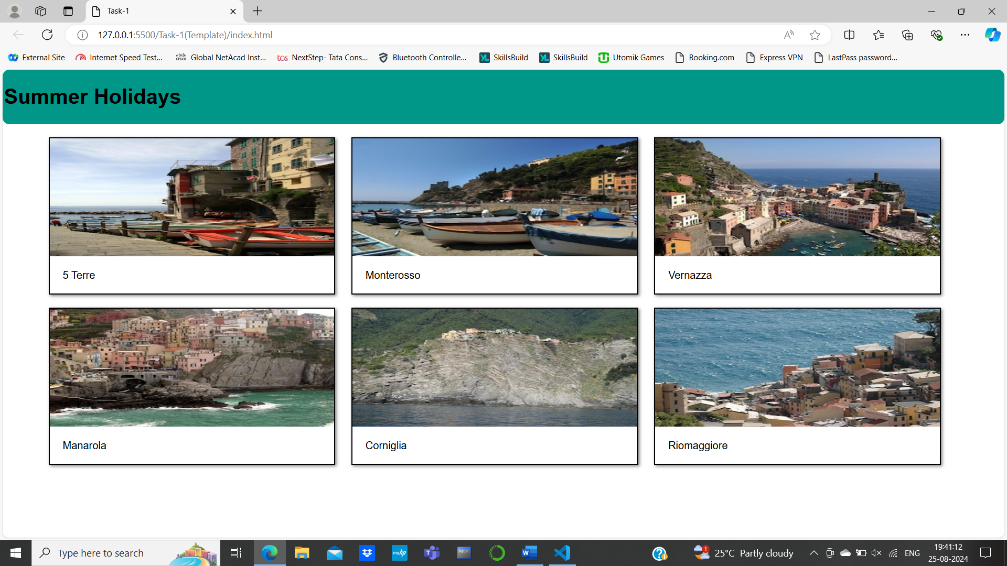

**Task-2(template)**

**Index.html:**

<!DOCTYPE html>

<html lang="en">

<head>

    <meta charset="UTF-8">

    <meta name="viewport" content="width=device-width, initial-scale=1.0">

    <title>Template</title>

    <link rel="stylesheet" href="./style.css">

</head>

<body>

    <header>

        <h1> Weekly Ping </h1>

    </header>

    <div class="container1">

        <img src="./images/img_notebook.jpg" alt="logo">

        <h2>Empty Notebook Found</h2>

        <p>Lorem ipsum dolor sit amet, consectetur adipiscing elit, sed do eiusmod tempor incididunt ut labore et dolore

            magna aliqua. Ut enim ad minim veniam, quis nostrud exercitation ullamco laboris nisi ut aliquip ex ea

            commodo consequat. Duis aute irure dolor in reprehenderit in voluptate velit esse cillum dolore eu fugiat

            nulla pariatur. Excepteur sint occaecat cupidatat non proident, sunt in culpa qui officia deserunt mollit

            anim id est laborum.</p>

        <p>Lorem ipsum dolor sit amet, consectetur adipiscing elit, sed do eiusmod tempor incididunt ut labore et dolore

            magna aliqua. Ut enim ad minim veniam, quis nostrud exercitation ullamco laboris nisi ut aliquip ex ea

            commodo consequat. Duis aute irure dolor in reprehenderit in voluptate velit esse cillum dolore eu fugiat

            nulla pariatur. Excepteur sint occaecat cupidatat non proident, sunt in culpa qui officia deserunt mollit

            anim id est laborum.</p>

        <p>Lorem ipsum dolor sit amet, consectetur adipiscing elit, sed do eiusmod tempor incididunt ut labore et dolore

            magna aliqua. Ut enim ad minim veniam, quis nostrud exercitation ullamco laboris nisi ut aliquip ex ea

            commodo consequat. Duis aute irure dolor in reprehenderit in voluptate velit esse cillum dolore eu fugiat

            nulla pariatur. Excepteur sint occaecat cupidatat non proident, sunt in culpa qui officia deserunt mollit

            anim id est laborum.</p>

        <p>Lorem ipsum dolor sit amet, consectetur adipiscing elit, sed do eiusmod tempor incididunt ut labore et dolore

            magna aliqua. Ut enim ad minim veniam, quis nostrud exercitation ullamco laboris nisi ut aliquip ex ea

            commodo consequat. Duis aute irure dolor in reprehenderit in voluptate velit esse cillum dolore eu fugiat

            nulla pariatur. Excepteur sint occaecat cupidatat non proident, sunt in culpa qui officia deserunt mollit

            anim id est laborum.</p>

        <p>Lorem ipsum dolor sit amet, consectetur adipiscing elit, sed do eiusmod tempor incididunt ut labore et dolore

            magna aliqua. Ut enim ad minim veniam, quis nostrud exercitation ullamco laboris nisi ut aliquip ex ea

            commodo consequat. Duis aute irure dolor in reprehenderit in voluptate velit esse cillum dolore eu fugiat

            nulla pariatur. Excepteur sint occaecat cupidatat non proident, sunt in culpa qui officia deserunt mollit

            anim id est laborum.</p>

    </div>

    <div class="container2">

        <section>

            <h2>Very New News!</h2>

            <p>Lorem ipsum dolor sit amet, consectetur adipiscing elit, sed do eiusmod tempor incididunt ut labore et

                dolore magna aliqua. Ut enim ad minim veniam, quis nostrud exercitation ullamco laboris nisi ut aliquip

                ex ea commodo consequat. Duis aute irure dolor in reprehenderit in voluptate velit esse cillum dolore eu

                fugiat nulla pariatur. Excepteur sint occaecat cupidatat non proident, sunt in culpa qui officia

                deserunt mollit anim id est laborum.</p>

        </section>

        <section>

            <h2>Very New News!</h2>

            <p>Lorem ipsum dolor sit amet, consectetur adipiscing elit, sed do eiusmod tempor incididunt ut labore et

                dolore magna aliqua. Ut enim ad minim veniam, quis nostrud exercitation ullamco laboris nisi ut aliquip

                ex ea commodo consequat. Duis aute irure dolor in reprehenderit in voluptate velit esse cillum dolore eu

                fugiat nulla pariatur. Excepteur sint occaecat cupidatat non proident, sunt in culpa qui officia

                deserunt mollit anim id est laborum.</p>

        </section>

        <section>

            <h2>Very New News!</h2>

            <p>Lorem ipsum dolor sit amet, consectetur adipiscing elit, sed do eiusmod tempor incididunt ut labore et

                dolore magna aliqua. Ut enim ad minim veniam, quis nostrud exercitation ullamco laboris nisi ut aliquip

                ex ea commodo consequat. Duis aute irure dolor in reprehenderit in voluptate velit esse cillum dolore eu

                fugiat nulla pariatur. Excepteur sint occaecat cupidatat non proident, sunt in culpa qui officia

                deserunt mollit anim id est laborum.</p>

        </section>

    </div>

</body>

</html>

**Style.css**

*{

    box-sizing: border-box;

}

body{

    margin: 0px;

}

header{

    height: 200px;

    background-color: rgba(173, 170, 170, 0.697);

    text-align: center;

    padding: 25px;

    font-size: 10 em;

}

.container1, .container2{

    display: inline-block;

}

.container1{

    padding: 10px;

    width: 70%;

}

.container1> *{

    width: 100%;

}

.container2{

    width: 27%;

    vertical-align: top;

}

section{

    background-color: gray;

    padding: 5px;

    margin: 10px;

}

**Output:**

